Выращиваем тыкву в открытом грунте

Как вырастить хорошую тыкву
Подготовка почвы
Для тыквы необходимо отводить хорошо прогреваемые и освещенные участки на южных склонах. Для тыкв лучше всего подходят средне- и легкосуглинистые нейтральные, супесчаные почвы, отлично заправленные органикой. Почву после уборки предшествующих растений надо перекопать на глубину в 30 сантиметров и внести по 5-8 килограмм на метр квадратный навоза, разложившегося мусора или компоста, а также до 20 грамм калийных и до 30 грамм фосфорных удобрений. Землю перед посевом вновь необходимо обработать на глубину в 15 сантиметров и дать припосевное удобрение, которое состоит из 12 грамм на метр квадратный калийной соли, 15 грамм суперфосфата и до 20 грамм сульфата аммония. В каждую лунку на бедных почвах необходимо дополнительно внести органических удобрений до 3 ведер, 2 стакана золы и 50 грамм суперфосфата, которые на глубину 20 сантиметров хорошенько перемешивают с почвой.
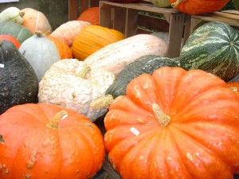
Выращивание тыквы в открытом грунте
Посадка тыквы на рассаду.
В ходе посева надо использовать семена, которые на протяжении 2-3 часов были прогреты при температуре в 60 градусов, а потом проращенные во влажной салфетке или опилках в течение 3 дней. Для повышения холодостойкости тыквы, особенно мускатной, семена надо закаливать. Рассаду тыквы выращивать надо под пленкой в парниках или же в комнате на окне. Для этого в грунт за 20 дней до высадки, проросшие или наклюнувшиеся семена надо высевать в глиняные горшочки, чей диаметр составляет 15-16 сантиметров. Горшочки должны быть на две третьих наполнены почвосмесью, которая состоит из дерновой земли, торфа и перегноя (1:1:2).
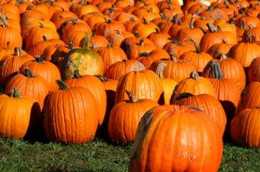

Семена сверху при посеве надо засыпать смесью состава, в который добавляют 5% раствора коровяка (рассчитывая на ведро) и 10-12 грамм древесной золы. Осуществлять проращивание семян необходимо при комнатной температуре, а как только появятся всходы температуру надо снизить до 13-14 градусов.
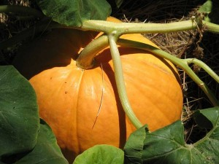
Рассаду нужно поливать не часто и умеренно; два раза подкармливать смесью минеральных и органических удобрения, расходуя на ведро воды 20 грамм двойного суперфосфата, 15 грамм аммиачной селитры, 1 литр навозной жижи, 15 грамм сернокислого калия или же до 50 грамм огородной смеси. До 0.5 литра раствора надо тратить на одно растение. Высаживать рассаду необходимо в фазе 3 настоящих листьев. В период с конца мая до начала июня сеянцы или рассаду надо высаживать в заранее подготовленные грядки.
Тыква является перекрестно опыляемым, однодомным, раздельнополым растением. Бывают случаи, когда для гарантированного получения хорошего урожая нужно произвести опыление вручную. Для этого необходимо пышной мягкой кисточкой осторожным образом провести по пылинкам внутри цветка, при этом перенося на рыльца другого цветка пыльцу. Также можно осторожно цветки приблизить друг к другу и соединить их пыльники и рыльце.
Уход за тыквой.
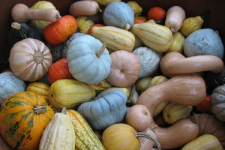
Тыква является тропическим растением, поэтому листья у нее растут гораздо интенсивнее, нежели плоды. При условиях холодного лета в средней полосе необходимо искусственным образом ускорить процесс, как образования, так и созревания плодов.
У растения для этого нужно обрезать побеги, ограничив их максимум тремя. Главный стебель надо после образования прищепить и оставить порядка 3-5 завязей диаметром в 15-17 сантиметров. Если Вы желаете получить тыквы крупных размеров, то нужно оставить у кустовых сортов до 3 завязей, а у плетистых до 2 завязей и при этом надо прищепить стебель через 6-7 листьев за последним плодом. Однако важно иметь в виду, что самые вкусные тыквы вырастают средних размеров, к тому же, их намного легче переносить.
Немало внимания нужно уделить опылению. Если мужских цветков вовсе нет, а остались лишь женские, можно опылять тыкву остальными тыквенными культурами (патиссоном, кабачком или даже огурцом). Но у таких растений семена собирать уже нет смысла.
Как только плоды увеличились в своих габаритах, все листья, которые их прикрывают нужно обломать, чтобы открыть их солнцу. Боковые побеги часто присыпают землей, для образования дополнительных корней.
В ходе выращивания тыкв на вертикальных опорах, заборах, шпалерах нужно укладывать в мешки или сетки, которые необходимо подвязать к опоре. А под плоды, которые лежат на земле надо подложить доски.
Уборка плодов тыквы осуществляется после первых появившихся заморозков. Зрелой тыква считается, как только у нее затвердела кожица. Для проверки просто продавите тыкву ногтем: если не продавливается кора – урожай можно собирать. Хранить долго получится лишь неповрежденные плоды при небольших плюсовых температурах (порядка 4-8 тепла). Правда в наше время уже вывели несколько сортов, которые хорошо хранятся и при комнатной температуре.
Поливы и подкормки.
Даже кратковременная засуха для тыквы является критичной. Она имеет большую листовую поверхность и у нее испаряется немало влаги. А значит, ее необходимо обильно поливать, начиная с момента всходов и до самого цветения, а также в ходе интенсивного роста плодов. Количество поливов во время цветения нужно сократить – так лучше завяжутся плоды.
Тыквы, к тому же, любят минеральные и органические удобрения. Первую подкормку нужно осуществлять спустя 8-10 дней после высадки рассады или же по происшествию трех недель после посева семян. Используют для этого разведенный водой куриный помет или навозную жижу расчетом 1:4. При частых подкормках (один раз в неделю) ускорится рост тыквы и плодоношение. Хорошие результаты можно получить, добавив огородную минеральную смесь (45-50 грамм на 10 литров воды). Тыква также отлично реагирует на подкормки золой (на 10 литров воды один стакан).

http://www.art-pen.ru

